

 |  | Portuguese Association for Integrated Care
Newsletter 4 | 2025
Julho | Agosto | Setembro
Nesta Edição  __  Notícias/Agenda  Pág. 2 a 4  __  Artigos em Destaque  Pág. 5 a 6  __  Eventos em Destaque  Pág. 7  __  Publicações e Artigos  Pág. 8 |  | Mensagem da Direção  Caros Associados,  Aproxima-se a passos largos um dos momentos mais marcantes do calendário da PAFIC: o V Encontro Nacional de Integração de Cuidados (V ENIC), que terá lugar nos dias 13 e 14 de novembro, em Matosinhos, em parceria com a Unidade Local de Saúde de Matosinhos.  Sob o tema “ULS’s em perspetiva: balanço, desafios e oportunidades”, este encontro será uma oportunidade única para refletir sobre o percurso das Unidades Locais de Saúde, partilhar experiências e projetar o futuro da integração de cuidados em Portugal.  Tal como nas edições anteriores, o programa contemplará Comunicações Orais, Pósteres, Workshops e a entrega do Integrated Care Award (ICA), na sua 4.ª edição. Contamos, por isso, com a participação ativa de todos os associados e parceiros, para que este momento seja mais uma vez um espaço de construção coletiva, inspiração e aprendizagem.  O sucesso do ENIC depende do envolvimento de cada um de vós. A vossa presença, os vossos contributos e a vossa partilha de experiências são essenciais para consolidar este movimento de transformação.  Contamos convosco em Matosinhos, para juntos reforçarmos a missão da PAFIC: promover a integração de cuidados centrados nas pessoas e nas comunidades.

www.pafic.pt

pafic@pafic.pt
PAFIC – Newsletter 2|2025
NOTÍCIAS/AGENDA
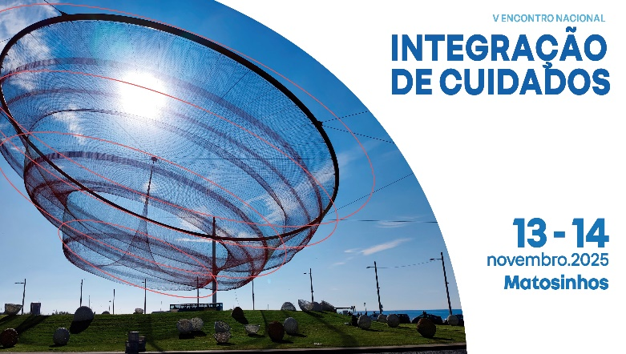  V Encontro Nacional de Integração de Cuidados  INSCRIÇÕES ABERTAS  O programa foi concebido para oferecer uma experiência completa, com momentos de aprendizagem prática, debate e partilha de experiências.  🔹 Dia 13 de novembro: o programa inicia-se com uma manhã dedicada a workshops temáticos, que abordarão diferentes dimensões da integração de cuidados: da autogestão em casos complexos, à logística em saúde, à comunicação eficaz, e ainda ao papel inovador das autarquias na nova era da integração de cuidados. A manhã inclui também a sessão “Integração de Cuidados – da ideia à ação”, com a partilha de resultados do Programa INTEGRAR+.  Durante a tarde, o enfoque mantém-se na prática, com workshops sobre co-criação de experiências em saúde centrada nas pessoas, gestão de casos em doentes complexos e um novo modelo para os serviços de urgência, mais conectados e integrados. Em paralelo, terão lugar as sessões de comunicações orais, dando voz a projetos e experiências de diferentes equipas. |  |  |  | 🔹 Dia 14 de novembro: O segundo dia do V ENIC decorrerá no Salão Nobre da Câmara Municipal de Matosinhos e inicia-se com a Sessão de Abertura, seguida de um conjunto de debates e reflexões que irão cruzar diferentes perspetivas sobre a integração de cuidados:  - Sessão I – Do Risco ao Resultado: a importância da Gestão de Saúde de uma População  - Keynote Speaker – Toni Dedeu (WHO | Programa IMPULSO)  - Sessão II – Saúde e Bem-Estar: construir Redes com todos os setores  - Sessão III – Integração Clínica – “o mais difícil”: Barreiras e Facilitadores  - Sessão IV – CRIs: Integram ou Fragmentam?, com apresentação dos resultados do inquérito nacional  - Sessão V – Misturar, Mudar, Multiplicar: a evolução das competências em saúde  O dia terminará com a entrega dos prémios para as melhores comunicações orais e pósteres e a atribuição da 4.ª edição dos Integrated Care Awards (ICA), distinguindo projetos de referência na área da integração de cuidados.  Reserve já o seu lugar e junte-se a nós nesta oportunidade de aprendizagem, networking e construção coletiva.  As inscrições para o V ENIC já se encontram disponíveis no site 👉 Inscreva-se aqui
PAFIC – Newsletter 2|2025
NOTÍCIAS/AGENDA
INTEGRATED CARE AWARDS  4.ª Edição  VOTAÇÃO ABERTA AO PÚBLICO  Terminou no passado dia 12 de setembro o prazo para submissão de candidaturas à 4.ª edição dos Integrated Care Awards (ICA).  Foram rececionadas diversas propostas que refletem a criatividade, inovação e impacto de equipas e instituições empenhadas em transformar a integração de cuidados em Portugal.  Encontra-se agora a decorrer a votação online do público, que representa 15% da classificação final e poderá ser determinante para a escolha do projeto vencedor.  A votação decorre no site oficial www.enic.pafic.pt, até à véspera do V Encontro Nacional de Integração de Cuidados (ENIC 2025), onde será anunciado o vencedor no dia 14 de novembro, em Matosinhos.  Com este prémio, a PAFIC pretende reconhecer e divulgar boas práticas em integração de cuidados, incentivando a inovação, a multidisciplinaridade e a melhoria contínua centrada nas pessoas e comunidades.  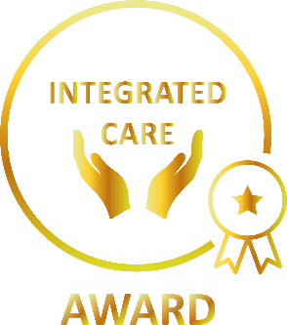 |  |  |  | 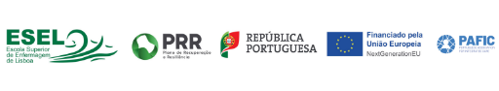  Microcredenciais PAFIC–ESEL CAPACITAÇÃO EM INTEGRAÇÃO DE CUIDADOS  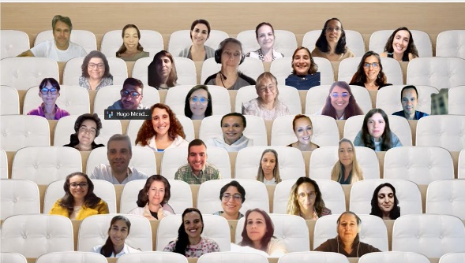  Ao longo do mês de setembro decorreu a primeira edição das microcredenciais resultantes da parceria entre a PAFIC e a Escola Superior de Enfermagem de Lisboa (ESEL), com o Curso de Enfermeiro(a) Gestor(a) de Caso para Pessoas em Situação de Cronicidade Complexa.  Estas sessões, concebidas para responder às necessidades emergentes dos profissionais de saúde e das organizações, tiveram como foco a integração de cuidados e as abordagens inovadoras na implementação da gestão de caso.  Com uma abordagem prática e interdisciplinar, os participantes puderam adquirir competências aplicáveis no terreno, reforçando a sua preparação para os desafios colocados pela transformação do sistema de saúde e pela consolidação das Unidades Locais de Saúde.  A adesão registada confirma a relevância desta iniciativa, que constitui mais um passo na missão da PAFIC de promover a capacitação contínua de profissionais e o desenvolvimento de soluções inovadoras em cuidados integrados.  Novas edições destas microcredenciais estão já a ser planeadas para os próximos meses, com vista a alargar a oferta formativa e a potenciar o impacto desta parceria.

PAFIC – Newsletter 2|2025
NOTÍCIAS/AGENDA
  Summit de Integração de Cuidados de Saúde nos Países de Língua Portuguesa (ICS.PLP)  RIO DE JANEIRO SERÁ PALCO DA 2.ª EDIÇÃO  Depois do sucesso da primeira edição, realizada em Lisboa no âmbito da International Conference on Integrated Care 2025 (ICIC2025), que reuniu representantes de diversos Países de Língua Portuguesa para debater desafios comuns, oportunidades de cooperação e estratégias de inovação em cuidados integrados, a 2.ª Edição do Summit de Integração de Cuidados de Saúde nos Países de Língua Portuguesa (ICS.PLP) pretende aprofundar a colaboração entre os sistemas de saúde da comunidade lusófona.  O ICS.CPLP tem como missão criar um espaço de partilha de experiências, conhecimento científico e boas práticas, reforçando a integração de cuidados como caminho essencial para a sustentabilidade dos sistemas de saúde.  No passado dia 29 de setembro, em Lisboa, foi oficializado que o Rio de Janeiro receberá a 2.ª Edição do ICS.PLP, no primeiro semestre de 2026. |  | A Secretária de Estado da Mulher, Heloisa Aguiar, a Presidente da Fundação Leão XIII, Luciana Calaça, e a Primeira-Dama Analine Castro, entregaram a carta assinada pelo Governador Cláudio Castro à Diretora da Escola Nacional de Saúde Pública da Universidade Nova de Lisboa (ENSP-UNL), Sónia Dias, e à Presidente da PAFIC, Adelaide Belo, formalizando a decisão.  A ENSP-UNL e a PAFIC assumem um papel estratégico na preparação do evento, garantindo a articulação científica e institucional entre Portugal, Brasil e os restantes Países de Língua Portuguesa. Estas Entidades são reconhecidas pela sua liderança na promoção da integração de cuidados e na construção de modelos inovadores de resposta às necessidades das populações.  Os próximos passos incluem a assinatura de um termo de cooperação técnica e a criação de um Comité Gestor no Rio de Janeiro, com representantes das Secretarias da Mulher e da Saúde, da Subsecretaria de Grandes Eventos, da Fundação Leão XIII e da Faperj.  “A iniciativa abre caminhos para uma agenda global que reconhece o cuidado como valor essencial para transformar vidas”, afirmou a Secretária de Estado da Mulher, Heloisa Aguiar.  Com esta decisão, o Governo do Estado do Rio de Janeiro, em articulação com a PAFIC e a ENSP-UNL, reforça o compromisso com a construção de agendas internacionais em que o cuidado é reconhecido como valor central para o desenvolvimento humano e social.  A PAFIC convida todos os associados e parceiros a acompanharem de perto esta iniciativa, que representa um marco importante na cooperação em saúde entre os Países de Língua Portuguesa.

PAFIC – Newsletter 2|2025
ARTIGOS EM DESTAQUE
PAFIC promoveu a marca da Integração de Cuidados no Mapa do Mundo
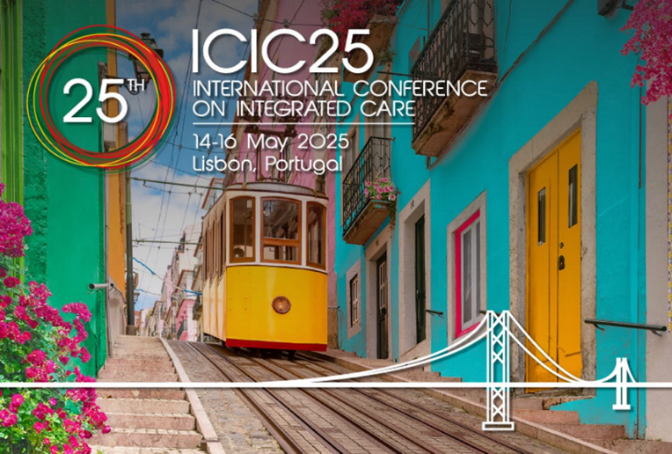
International Conference on Integrated Care 2025

Durante a International Conference on Integrated Care 2025 (ICIC25), realizada em Lisboa, a PAFIC desafiou os participantes a identificarem no mapa de Portugal e no mapa mundo os seus projetos no âmbito da integração de cuidados.
A adesão superou todas as expetativas, resultando num painel colaborativo de grande riqueza e diversidade, onde se tornaram visíveis dezenas de iniciativas em curso em Portugal e em diferentes regiões do mundo.
Em Portugal, foram destacados projetos como o Plano Integrado de Alta Hospitalar (PIAH) e o ATENTO – Telehealth Centre, da ULS S. José, que ilustram a aposta na continuidade de cuidados e na telemonitorização de doentes crónicos; o programa Respirar bem, viver melhor, da ULS do Minho, centrado na estratificação e acompanhamento de pessoas com DPOC; e os modelos de gestão de proximidade da ULS Litoral Alentejano, orientados para a multimorbilidade e necessidades complexas
Para além das iniciativas nacionais, o mapa internacional trouxe à luz uma pluralidade de experiências inspiradoras: desde programas comunitários de apoio a cuidadores no Canadá, a projetos de envelhecimento ativo no Brasil e no Chile, passando por soluções de literacia em saúde digital na Escócia e na Irlanda, até modelos de integração em contextos de maior vulnerabilidade, como na Costa Rica e em Marrocos.
Cada alfinete colocado no mapa representou não apenas um projeto, mas também histórias de equipas multidisciplinares, comunidades envolvidas e cidadãos beneficiados por novas formas de organizar os cuidados. No conjunto, a iniciativa revelou que, embora os contextos sejam diferentes, os desafios da integração de cuidados — continuidade assistencial, proximidade, inovação tecnológica, envolvimento do cidadão e sustentabilidade dos sistemas — são universais.

PAFIC – Newsletter 2|2025
ARTIGOS EM DESTAQUE (cont.)

A experiência de mapeamento colaborativo permitiu ainda criar novos pontos de contacto entre participantes, gerando oportunidades de cooperação internacional e de partilha de boas práticas que poderão, no futuro, ser adaptadas a diferentes realidades.
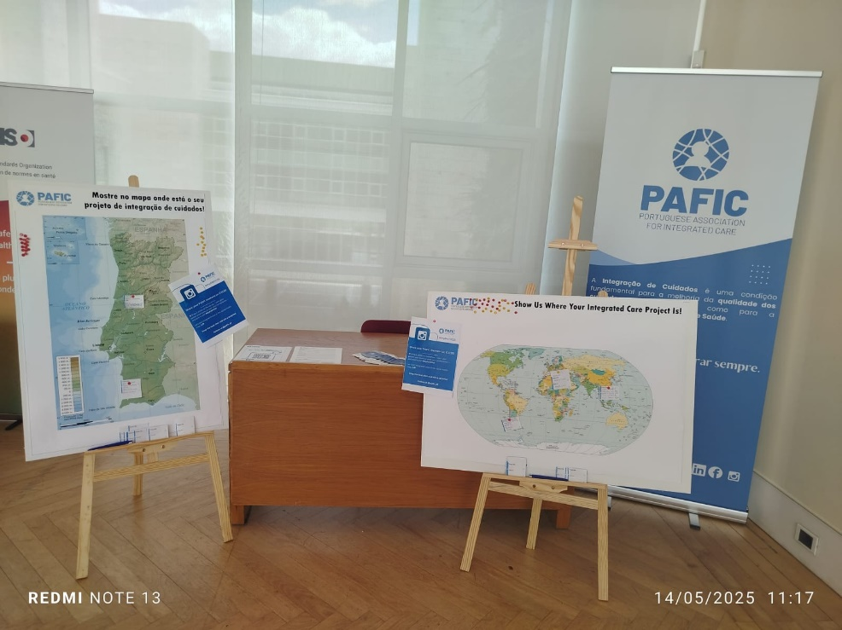

Para a PAFIC, esta ação foi um símbolo da dimensão global do movimento pela integração de cuidados e do compromisso da comunidade internacional em avançar para sistemas de saúde mais equitativos, centrados nas pessoas e orientados para resultados em saúde.
Tem um projeto de integração de cuidados? Partilhe connosco para que possamos dar-lhe visibilidade! Envie a sua informação para: pafic@pafic.pt

PAFIC – Newsletter 2|2025
EVENTOS EM DESTAQUE
International Conference on Integrated Care – ICIC 26
Call for Abstracts

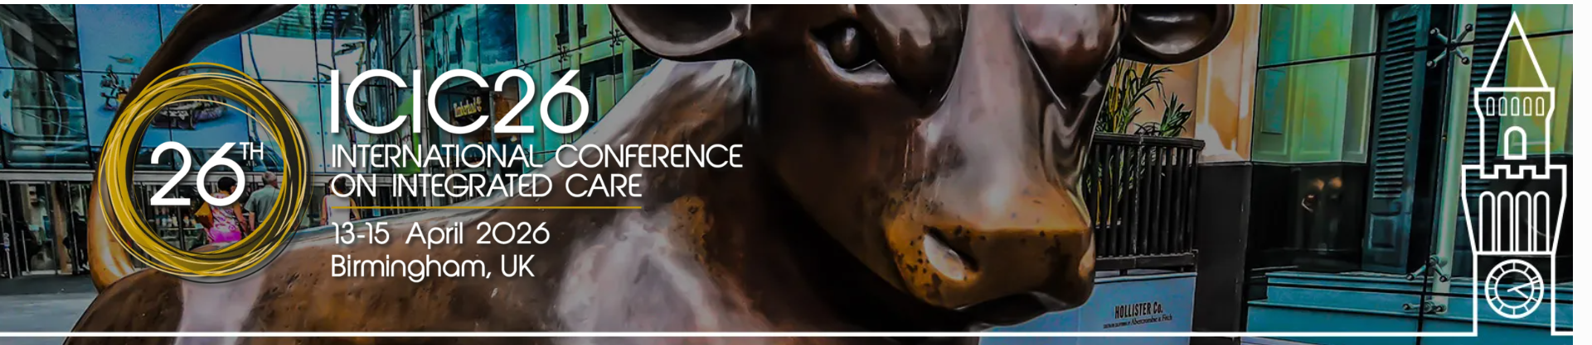

Está a decorrer o prazo de submissão de resumos para a 26.ª International Conference on Integrated Care (ICIC26), que terá lugar em Birmingham, Reino Unido, de 13 a 15 de abril de 2026.

O prazo limite é 17 de outubro de 2025, sendo os resultados comunicados até 20 de dezembro. Os resumos aceites serão publicados no suplemento da conferência do International Journal of Integrated Care (IJIC).

Esta é uma oportunidade única para partilhar experiências portuguesas com a comunidade internacional de cuidados integrados.

🔗 Mais informações e submissão: https://integratedcarefoundation.org/conference-pages/icic26-submit-an-abstract

PAFIC – Newsletter 2|2025
PUBLICAÇÕES E ARTIGOS

Alguns artigos relevantes (com hiperligação):
- Voluntary & Community Organisations: Not the Third but the First Sector of Integrated Care?
- Patient-Reported Outcomes in Integrated Care: A Frontier of Opportunities and Challenges
- Integrating Non-Clinical Supports into Care: A Systematic Review of Social Prescribing Referral Pathways for Mental Health, Wellbeing, and Psychosocial Improvement
- Flipping healthcare by including the patient perspective in integrated care pathway design: A scoping review

